TUẦN 12 – TIẾT 24

BÀI 13. GIAO LƯU VĂN HOÁ Ở ĐÔNG NAM Á TỪ ĐẨU CÔNG NGUYÊN ĐẾN THẾ KỈ X (TIẾT 1)

I. MỤC TIÊU
1. Năng lực
- Năng lực chung:
+ Giải quyết được những nhiệm vụ học tập một cách độc lập, theo nhóm và thể hiện sự sáng tạo.
+ Phát triển năng lực giao tiếp và hợp tác qua hoạt động nhóm và trao đổi công việc với giáo viên.
- Năng lực riêng:
+ Đọc và chỉ ra được thông tin quan trọng trên lược đồ.
+ Khai thác và sử dụng được thông tin của một số tư liệu lịch sử trong bài học dưới sự hướng dẫn của giáo viên.
+ Tìm kiếm, sưu tầm được tư liệu để phục vụ cho bài học và thực hiện các hoạt động thực hành, vận dụng.
- Phân tích được những tác động chính của quá trình giao lưu văn hoá ở Đông Nam Á từ đầu Công nguyên đến thế kỉ X.
2. Phẩm chất
- Trân trọng những di sản của nền văn minh của các quốc gia sơ kì Đông Nam Á để lại cho nhân loại.
II. THIẾT BỊ DẠY HỌC VÀ HỌC LIỆU
1. Giáo viên
- Giáo án, phiếu học tập dành cho HS.
- Lược đồ Đông Nam Á
- Máy tính, máy chiếu (nếu có).
2. Học sinh
- SGK.
- Tranh ảnh, tư liệu sưu tầm liên quan đến bài học (nếu có).
III. TIẾN TRÌNH DẠY HỌC
A. HOẠT ĐỘNG KHỞI ĐỘNG
a. Mục tiêu: Tạo tâm thế hứng thú cho học sinh và từng bước làm quen bài học.
b. Nội dung: GV trình bày vấn đề, HS trả lời câu hỏi.
c. Sản phẩm học tập: HS lắng nghe và tiếp thu kiến thức.
d. Tổ chức thực hiện:
- GV cho HS xem video về Lễ hội “Té nước Song – kran (Thái Lan) và hỏi HS:
? Quan sát đoạn video và cho biết đoạn video đang nói đến lễ hội nào?
Dẫn vào bài: Vào những thế kỉ đầu công nguyên, thuyền bè của nhiều nước đã qua lại trên vùng biển Đông Nam Á để buôn bán và trao đổi sản vật. Con đường giao thương trên bển dần hình thành. Từ giao lưu thương mại dẫn đến giao lưu văn hóa. Qúa trình giao lưu này đã để lại những dấu ấn quan trọng trong sự phát triển của Đông Nam Á mười thế kỉ đầu công nguyên.
B. HOẠT ĐỘNG HÌNH THÀNH KIẾN THỨC
1. Tín ngưỡng, tôn giáo
a. Mục tiêu: HS kể được tên một số tín ngưỡng dân gian ở Việt Nam cũng như khu vực Đông Nam Á
b. Nội dung: HS kể một số tín ngưỡng dân gian Việt Nam. Mô tả đời sống tín ngưỡng, tôn giáo của cư dân Đông Nam Á dưới ảnh hưởng của văn hóa Trung Quốc, Ấn Độ.
c. Sản phẩm:
- Kể tên được một số tín ngưỡng dân gian ở Việt Nam và các quốc gia trong khu vực.
- Tín ngưỡng ở Đông Nam Á đã kết hợp với những tôn giáo bên ngoài như Ấn Độ giáo và Phật giáo tạo nên
d. Tổ chức thực hiện:
Hoạt động dạy – học | Sản phẩm dự kiến
Bước 1: Chuyển giao nhiệm vụ (GV)  GV yêu cầu HS trả lời câu hỏi:  ? Em hãy kể một số tín ngưỡng dân gian ở nước ta mà em biết?  ? Nhìn vào các hình trên và cho biết những tên tôn giáo nào đã ảnh hưởng tới khu vực Đông Nam Á  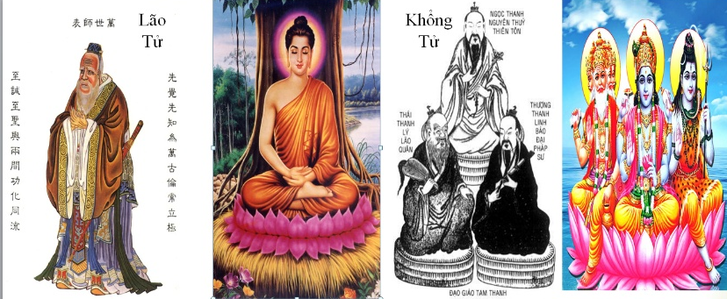  Bước 2: Thực hiện nhiệm vụ  GV hướng dẫn HS trả lời  HS: Quan sát ngữ liệu trong SGK để trả lời câu hỏi.  - GV giới thiệu về một số tín ngưỡng chủ yếu như tín ngưỡng phồn thực, tín ngưỡng thờ Thần - Vua, tục cầu mưa ở các nước thuộc khu vực Đông Nam Á. GV có thê’ liên hệ với hình ảnh con cóc trên mặt trống đồng Đông Sơn, biểu tượng của tục cầu mưa của cư dân làm nông nghiệp Văn Lang - Âu Lạc.  Bước 3: Báo cáo kết quả hoạt động.  GV yêu cầu HS trả lời.  HS trả lời câu hỏi của GV.  Bước 4: Kết luận, nhận định (GV)  GV bổ sung phần phân tích nhận xét, đánh giá, kết quả thực hiện nhiệm vụ học tập của học sinh. Chính xác hóa các kiến thức đã hình thành cho học sinh. | 1. Tín ngưỡng, tôn giáo  - Đông Nam Á có nhiều tín ngưỡng dân gian, hầu hết có liên quan đến hoạt động sản xuất nông nghiệp.  - Các tín ngưỡng bản địa ở Đông Nam Á đã kết hợp, dung hoà với những tôn giáo bên ngoài như Ấn Độ giáo, Phật giáo, tạo nên đời sổng tín ngưỡng đa dạng, phong phú.
C. HOẠT ĐỘNG LUYỆN TẬP
a. Mục tiêu: Nhằm củng cố, hệ thống hóa, hoàn thiện kiến thức mà HS đã được lĩnh hội ở hoạt động hình thành kiến thức
b. Nội dung: HS suy nghĩ cá nhân làm bài tập của GV giao
c. Sản phẩm:
d. Tổ chức thực hiện
Trắc nghiệm:
Bước 1: Chuyển giao nhiệm vụ: Giáo viên mời HS tham gia trò chơi “Vòng quay may mắn”.
Câu 1: Các tín ngưỡng bản địa Đông Nam Á đã dung hợp với tôn giáo nào từ Ấn Độ và Trung Quốc?
A. Ấn Độ giáo và phật giáo.
B. Phật Giáo và Thiên Chúa giáo.
C. Ấn Độ Giáo và Thiên Chúa giáo.
D. Ấn Độ Giáo và Hồi giáo.
Câu 2: Nguyên nhân dẫn đến giao lưu văn hoá ở Đông Nam Á với Ấn Độ là?
A. Do sự giao thương buôn bán
B. Nội chiến
C. Do chiến tranh
D. Ngoại giao
Câu 3: Thánh địa Mỹ Sơn là ở nước nào?
A. Thái Lan
B. Lào.
C. Việt Nam
D. Cam-pu-chia.
Bước 2: Thực hiện nhiệm vụ
- HS xác định yêu cầu của GV
- GV hướng dẫn cho HS trả lời câu hỏi
Bước 3: Báo cáo kết quả hoạt động
- GV yêu cầu HS trả lời câu hỏi.
- HS trình bày, theo dõi, nhận xét, đánh giá và bổ sung cho bài của bạn (nếu cần).
Bước 4: Kết luận, nhận định: GV nhận xét bài làm của HS.
Dự kiến sản phẩm
Câu hỏi | 1 | 2 | 3
Đáp án | A | A | C
D. VẬN DỤNG
a. Mục tiêu: Vận dụng kiến thức mới mà HS đã được lĩnh hội để giải quyết những vấn đề mới trong học tập.
b. Nội dung: GV tổ chức cho HS thảo luận nhóm ở lớp và hoàn thành bài tập ở nhà
c. Sản phẩm: Bài tập viết đoạn văn.
d. Tổ chức thực hiện
Bước 1: Chuyển giao nhiệm vụ: (GV giao bài tập)
Em hãy cho biết văn hoá Ấn Độ và Trung Quốc ảnh hưởng như thế nào đối với khu vực Đông Nam Á trong những thế kỉ đầu công nguyên?
Bước 2: Thực hiện nhiệm vụ
- GV hướng dẫn các em tìm hiểu yêu cầu của đề.
- HS đọc và xác định yêu cầu của bài tập.
Bước 3: Báo cáo, thảo luận
- GV hướng dẫn các em cách nộp sản phẩm cho GV sau khi hoàn thành.
- HS làm bài tập ra giấy và nộp lại cho GV qua hệ thống CNTT đã hướng dẫn.
Bước 4: Kết luận, nhận định (GV)
- Nhận xét ý thức làm bài của HS, nhắc nhở những HS không nộp bài hoặc nộp bài không đúng qui định (nếu có).
Nhận xét và xác nhận của TTCM:
................................................................................................................................................................................................................................................................................................
Rút kinh nghiệm:
................................................................................................................................................................................................................................................................................................

TUẦN 13 – TIẾT 25

BÀI 13. GIAO LƯU VĂN HOÁ Ở ĐÔNG NAM Á TỪ ĐẨU CÔNG NGUYÊN ĐẾN THẾ KỈ X (TIẾT 2)

I. MỤC TIÊU
1. Năng lực
- Năng lực chung:
+ Giải quyết được những nhiệm vụ học tập một cách độc lập, theo nhóm và thể hiện sự sáng tạo.
+ Phát triển năng lực giao tiếp và hợp tác qua hoạt động nhóm và trao đổi công việc với giáo viên.
- Năng lực riêng:
+ Đọc và chỉ ra được thông tin quan trọng trên lược đồ.
+ Khai thác và sử dụng được thông tin của một số tư liệu lịch sử trong bài học dưới sự hướng dẫn của giáo viên.
+ Tìm kiếm, sưu tầm được tư liệu để phục vụ cho bài học và thực hiện các hoạt động thực hành, vận dụng.
- Phân tích được những tác động chính của quá trình giao lưu văn hoá ở Đông Nam Á từ đầu Công nguyên đến thế kỉ X.
2. Phẩm chất
- Trân trọng những di sản của nền văn minh của các quốc gia sơ kì Đông Nam Á để lại cho nhân loại.
II. THIẾT BỊ DẠY HỌC VÀ HỌC LIỆU
1. Giáo viên
- Giáo án, phiếu học tập dành cho HS.
- Lược đồ Đông Nam Á
- Máy tính, máy chiếu (nếu có).
2. Học sinh
- SGK.
- Tranh ảnh, tư liệu sưu tầm liên quan đến bài học (nếu có).
III. TIẾN TRÌNH DẠY HỌC
A. HOẠT ĐỘNG KHỞI ĐỘNG
a. Mục tiêu: Tạo tâm thế hứng thú cho học sinh và từng bước làm quen bài học.
b. Nội dung: GV trình bày vấn đề, HS trả lời câu hỏi.
c. Sản phẩm học tập: HS lắng nghe và tiếp thu kiến thức.
d. Tổ chức thực hiện:
- GV cho HS xem đoạn video về Khu di tích Thánh địa Mỹ Sơn và yêu cầu HS trả lời câu hỏi:
? Xem đoạn video sau và cho biết đoạn video này đang nói đến địa danh nào? Dẫn vào bài
B. HOẠT ĐỘNG HÌNH THÀNH KIẾN THỨC
2. Chữ viết và văn học
a. Mục tiêu: HS kề được tên những chữ viết cổ của cứ dân Đông Nam Á và tên một số tác phẩm văn học tiêu biểu của các nước Đông Nam Á
b. Nội dung: HS kể một số tín ngưỡng dân gian Việt Nam. Mô tả đời sống tín ngưỡng, tôn giáo của cư dân Đông Nam Á dưới ảnh hưởng của văn hóa Trung Quốc, Ấn Độ.
c. Sản phẩm:
- Kể tên được một số tín ngưỡng dân gian ở Việt Nam và các quốc gia trong khu vực.
- Tín ngưỡng ở Đông Nam Á đã kết hợp với những tôn giáo bên ngoài như Ấn Độ giáo và Phật giáo tạo nên
d. Tổ chức thực hiện:
Hoạt động dạy – học | Sản phẩm dự kiến
Bước 1: Chuyển giao nhiệm vụ (GV)  Nhiệm vụ 1: Hoàn thành phiếu học tập  GV yêu cầu HS đọc thông tin SGK và hoàn thành phiếu học tập: Hãy kể tên và liệt kê các chữ cổ của cư dân Đông Nam Á  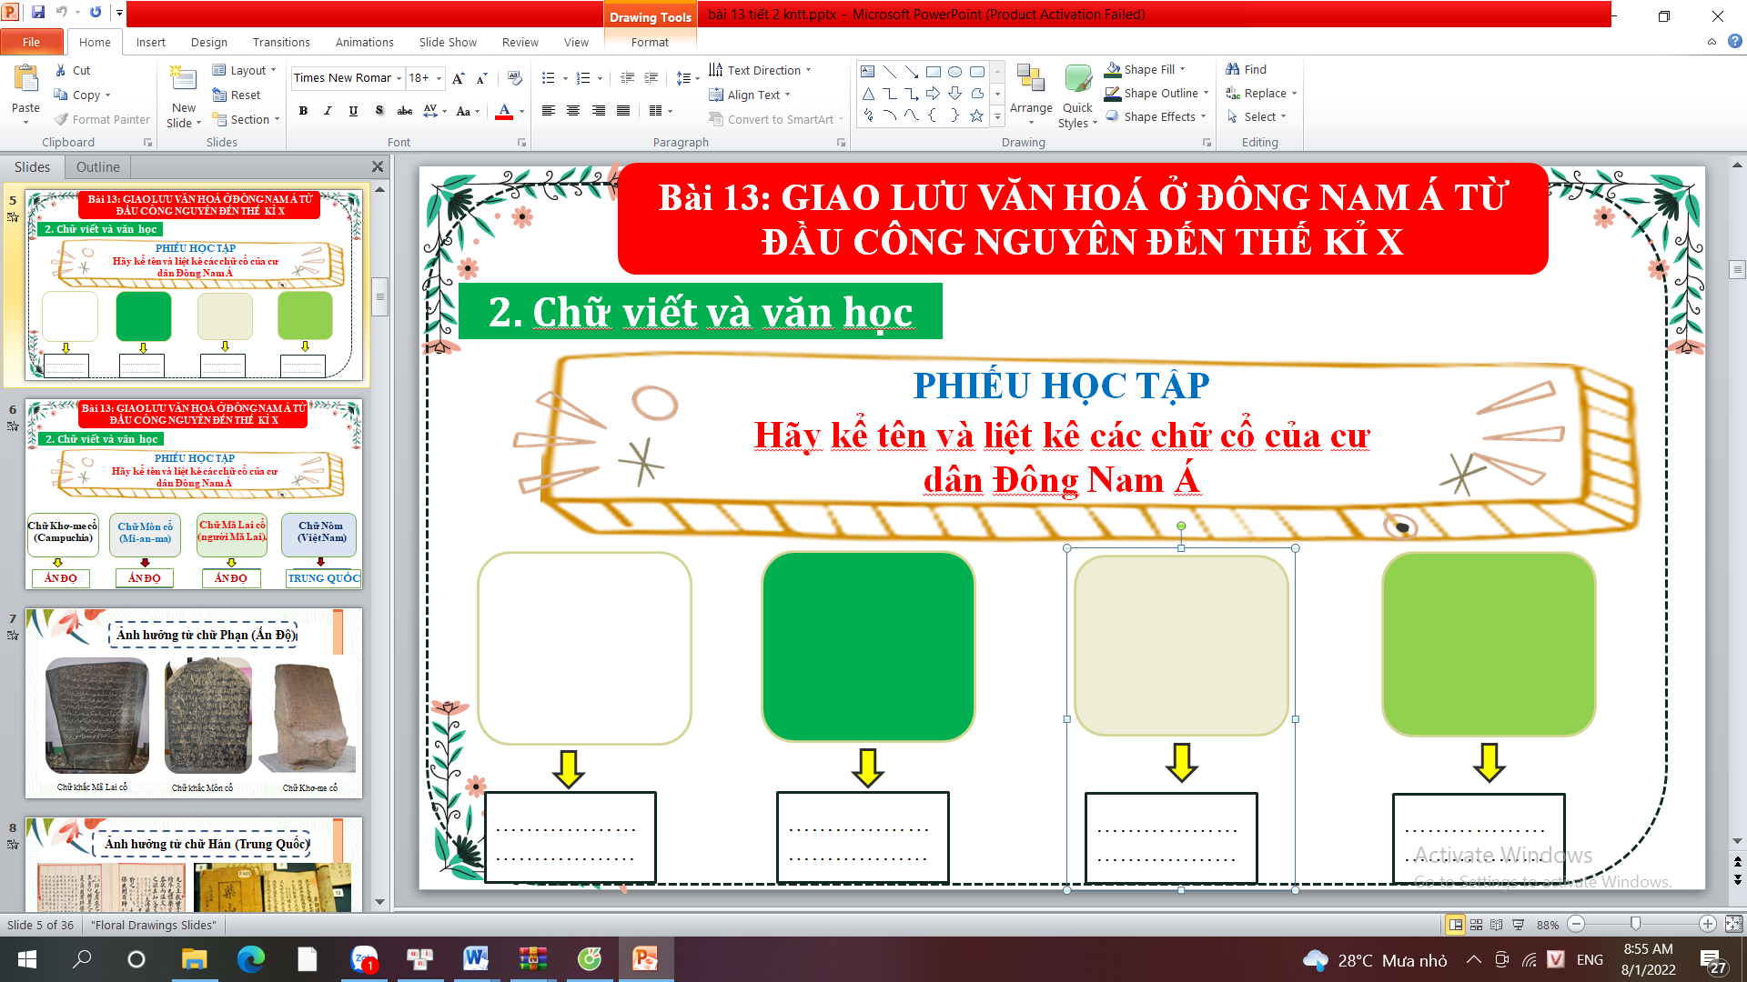  Nhiệm vụ 2: Làm bài tập  Nối cột  Bước 2: Thực hiện nhiệm vụ  GV hướng dẫn HS trả lời  HS: Quan sát ngữ liệu trong SGK để trả lời câu hỏi.  Bước 3: Báo cáo kết quả hoạt động.  GV yêu cầu HS trả lời.  HS trả lời câu hỏi của GV.  Bước 4: Kết luận, nhận định (GV)  GV bổ sung phần phân tích nhận xét, đánh giá, kết quả thực hiện nhiệm vụ học tập của học sinh. Chính xác hóa các kiến thức đã hình thành cho học sinh. | 2. Chữ viết và văn học  a. Chữ viết  - Nhiều nhóm cư dân Đông Nam Á tạo ra chữ viết riêng dựa trên hệ thống chữ cổ của người Ấn Độ. Riêng người Việt thì tiếp thu chữ Hán của người Trung Quốc.  b. Văn học  - Văn học các quốc gia Đông Nam Á cũng tiếp thu văn học Ấn Độ, tiêu biểu bộ sử thi Ma-ha-bra-ta, Ra-ma-y-a-na để sáng tạo bộ sử thi của dân tộc mình.
  A | B
  1. Chữ của Người Việt | a. Tấm bia đầu tiên bằng chữ phạn và chữ Khơ-me cổ.
  2. Sử thi Ra-ma-y-a-na của người Ấn Độ Cổ đại | b. Kế thừa chữ Hán của người Trung Quốc
  3. Bia Ăng-co-Bo rây (Cam puchia) | c. Có ảnh hưởng hầu hết nền văn học các nước Đông Nam Á
  4. Chữ viết nhóm cư dân ĐNA | d. Dựa trên hệ thống chữ cổ của người Ấn Độ
3. Kiến trúc và điêu khắc
a. Mục tiêu: HS thấy được ảnh hưởng của Ân Độ giáo đến các công trình kiến trúc, điêu khắc của các nước Đông Nam Á.
b. Nội dung: GV đặt câu hỏi, HS trả lời câu hỏi của GV.
c. Sản phẩm: Câu trả lời đúng của HS.
d. Tổ chức thực hiện
Hoạt động dạy – học | Sản phẩm dự kiến
Bước1: Chuyển giao nhiệm vụ (GV)  GV chia HS thành 2 nhóm thực hiện nhiệm vụ  + Nhóm 1: Tìm hiểu về kiến trúc của Đông Nam Á (ảnh hưởng từ đâu và có những loại kiến trúc nào)  + Nhóm 2: Tìm hiểu về điêu khắc của Đông Nam Á (ảnh hưởng từ đâu và có những loại điêu khắc nào)  Bước 2: Thực hiện nhiệm vụ  GV hướng dẫn HS trả lời  HS: Quan sát ngữ liệu trong SGK để trả lời câu hỏi.  Bước 3: Báo cáo kết quả hoạt động.  GV yêu cầu HS trả lời.  HS trả lời câu hỏi của GV.  Bước 4: Kết luận, nhận định (GV)  GV bổ sung phần phân tích nhận xét, đánh giá, kết quả thực hiện nhiệm vụ học tập của học sinh. Chính xác hóa các kiến thức đã hình thành cho học sinh. | 3. Kiến trúc và điêu khắc  a. Kiến trúc  - Nghệ thuật và kiến trúc điêu khắc Đông Nam Á đều chịu ảnh hưởng đậm nét của các tôn giáo như Ấn Độ giáo và Phật giáo.  - Kiểu kiến trúc Ấn Độ giáo tiêu biểu ở Đông Nam Á là kiến trúc đền - núi  b. Điêu khắc  - Nghệ thuật điêu khắc ở Đông Nam Á chủ yếu là Phù điêu, các bức chạm nổi, tượng thần, phật…
HOẠT ĐỘNG 3. LUYỆN TẬP
a. Mục tiêu: Vận dụng kiến thức của bài học vào việc làm bài tập cụ thể
b. Nội dung: HS suy nghĩ cá nhân trả lời câu hỏi của GV
c. Sản phẩm: Câu trả lời đúng của HS
d. Tổ chức thực hiện
Bước 1: Chuyển giao nhiệm vụ: Giáo viên mời HS tham gia trò chơi “Vòng quay may mắn”.
Câu 1: Chữ viết của người Chăm có nguồn gốc từ văn tự nào?
A. Chữ hình nêm.
B. Chữ Phạm
C. Chữ tượng hình.
D. Chữ La tinh
Câu 2: Tác phẩm văn học nào của Ấn Độ cổ đại có ảnh hưởng rộng khắp ở các nước Đông Nam Á
A. Ra-ma-y-a-na
B. Kinh Phật.
C. Sơ-cun-tơ-ra
D. Vê - đa
Câu 3: Đền Bô- rô-bu-đua ngày nay thuộc quốc gia nào?
A. Việt Nam
B. Thái Lan
C. In đô nê xi a
D. Cam-pu-chia
Câu 4: Thời kì này người Việt thì thừa kế hệ thống chữ gì?
A. Chữ hình nêm.
B. Chữ Hán
C. Chữ tượng hình.
D. Chữ La tinh
Câu 5: Nghệ thuật kiến trúc và điêu khắc của các quốc gia phong kiến Đông Nam Á chịu ảnh hưởng đậm nét của tôn giáo nào?
A. Ấn độ giáo, Thiên chúa giáo
B. Phật giáo,Thiên chúa giáo
C. Thiên chúa giáo, Ân độ giáo.
D. Ấn độ giáo, Phật giáo
Câu 6: Ý nào dưới đây không phải nhận định đúng về văn hoá Đông Nam Á?
A. Các tín ngưỡng bản địa đã dung hợp với tôn giáo từ bên ngoài du nhập vào khu vực như Ấn Độ Giáo , Phật giáo.
B. Các cư dân Đông Nam Á không có chữ viết riêng mà sử dụng chữ viết của người Ấn Độ và Trung Quốc
C. Văn học Ấn Độ ảnh hưởng rất mạnh đến văn học của các nước Đông Nam Á
D. Kiến trúc đền núi là kiểu kiến trúc Ấn Độ giáo tiêu biểu ở Đông Nam Á
Bước 2: Thực hiện nhiệm vụ
- HS xác định yêu cầu của GV
- GV hướng dẫn cho HS trả lời câu hỏi
Bước 3: Báo cáo kết quả hoạt động
- GV yêu cầu HS trả lời câu hỏi.
- HS trình bày, theo dõi, nhận xét, đánh giá và bổ sung cho bài của bạn (nếu cần).
Bước 4: Kết luận, nhận định: GV nhận xét bài làm của HS.
Dự kiến sản phẩm
Câu hỏi | 1 | 2 | 3 | 4 | 5 | 6
Đáp án | B | A | C | B | D | B
D. HOẠT ĐỘNG VẬN DỤNG
a. Mục tiêu: Vận dụng kiến thức mới mà HS đã được lĩnh hội để giải quyết những vấn đề mới trong học tập.
b. Nội dung: GV tổ chức cho HS thảo luận nhóm ở lớp và hoàn thành bài tập ở nhà
c. Sản phẩm: Bài tập viết đoạn văn.
d. Tổ chức thực hiện
Bước 1: Chuyển giao nhiệm vụ: (GV giao bài tập)
Tìm hiểu biểu tượng trên lá cờ của Hiệp hội các quốc gia Đông Nam Á (ASEAN) ngày nay
Bước 2: Thực hiện nhiệm vụ
- GV hướng dẫn các em tìm hiểu yêu cầu của đề.
- HS đọc và xác định yêu cầu của bài tập.
Bước 3: Báo cáo, thảo luận
- GV hướng dẫn các em cách nộp sản phẩm cho GV sau khi hoàn thành.
- HS làm bài tập ra giấy và nộp lại cho GV qua hệ thống CNTT đã hướng dẫn.
Bước 4: Kết luận, nhận định (GV)
- Nhận xét ý thức làm bài của HS, nhắc nhở những HS không nộp bài hoặc nộp bài không đúng qui định (nếu có).
Nhận xét và xác nhận của TTCM:
................................................................................................................................................................................................................................................................................................
Rút kinh nghiệm:
................................................................................................................................................................................................................................................................................................

